Splošna navodila za reševanje preverjanja znanja za 5.,6.,7.,8. in 9. razred.
Glasbena umetnost.


Dragi učenci in učenke
Naloge preverjanja znanja NE ocenjujem, preverjanje rešite in mi pošljite na e-mail: irina.kolar@gmail.com
Glede na obseg aktivnosti v tem tednu je rok za pošiljanje rešenih nalog do vključno 30.4. 2020.

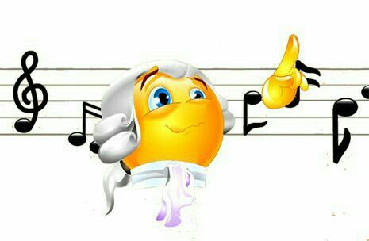
Želim vam uspešno in veselo delo

Irina Kolar

Preverjanje znanja 6. razred 20.4.-1.5.
Glasbena umetnost

1. Naštej naloge dirigenta?
_______________________________________________________________________________________________________________________________________________________________________________________________

2. Poišči barvice in nato pobarvaj oziroma podčrtaj: Z rjavo barvo GODALA, z modro GLASBILA S TIPKAMI, z zeleno BRENKALA.

FLAVTA BOBEN VIOLINA TROBENTA HARMONIKA KITARA VIOLA KLARINET ORGLE ROG HARFA TRIANGEL OBOA POZAVNA VIOLONČELO ČEMBALO PALČKE KONTRABAS TUBA FAGOT

3. Tudi v današnjih časih izdelovalci glasbil izdelujejo nove, ki so povezani s starimi. Poveži sorodna glasbila.

1 | SINTETIZATOR | _____ | KITARA
2 | BAS KITARA | _____ | FAGOT
3 | PALEOLITSKA PIŠČAL | _____ | BOBNI
4 | ELEKTRIČNI BOBNI | _____ | KLAVIR

4. Ob našteta glasbila dopiši ime inštrumentalne skupine.

– klarinet, flavta, oboa, fagot, rog ______________________________________________________________

– 1. violina, 2. violina, viola, violončelo _______________________________________________________________

– samo godala (več kot 20) ____________________________________________________________

– pihala, trobila, tolkala in godala _______________________________________________________________

5. RAZUMJEVANJE NOTNEGA ZAPISA.
Pozorno poglej notni zapis in naredi naslednje naloge:

PEVEC
Vida Jeraj
Karel Jeraj

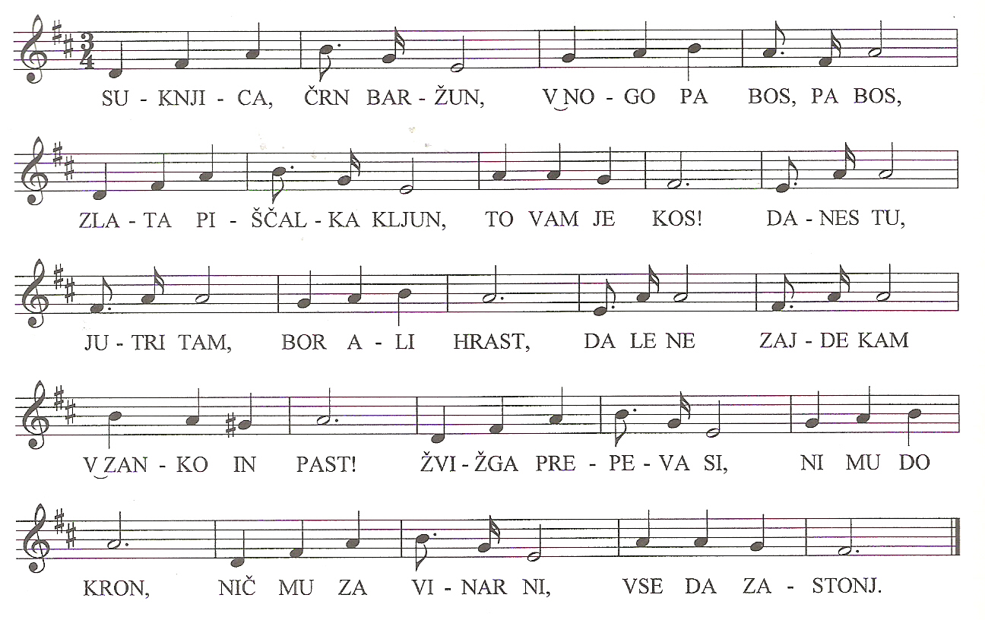
- Podpiši note v notnem zapisu s tonsko abecedo.
- Zapiši taktovski način z besedo _______________________________
__________________________________________________________

c) Zapiši ime skladatelja skladbe: _________________________________
d) Kolikoglasna je skladba?______________________________________
______________________________________________________________

6. RAZUMEVANJE GLASBENEGA BESEDILA

Pozorno si preberi spodnjo napoved glasbenega dogodka, ki je bil izveden ob slovenskem kulturnem prazniku. S pomočjo napovednika odgovori na vprašanja.
Kdo je izvajal glasbo na odru (Obkroži pravilno rešitev):
8. maj 2017 | CANKARJEV DOM (Gallusova dvorana)

MLADI MLADIM – Glasbena matineja za mladino

Spored:
Ubald Vrabec: ŠKOCJANSKE JAME
Wolfgang Amadeus Mozart: MALA NOČNA GLASBA
Ludwig van Beethoven: 5. SIMFONIJA (1. stavek)

ORKESTER SLOVENSKE FILHARMONIJE
dirigent Uroš Lajovic
Povezovalec programa Sašo Hribar
A godalni kvartet
B klavir solo
C simfonični orkester
D troglasni mešani pevski zbor
Napiši celotni naslov koncerta.
____________________________________________________________________________________
Obkroži dva izraza, s katerima bi označil glasbo, ki je bila izvedena na koncertu:
- ljudska
- umetna
- zabavna
- resna

V katerem mestu je bil izveden nastop?
Nastop je bil v _____________________________________________.

Kdo je vodil orkester?
Orkester je vodil____________________________________________ .

Napiši vsaj dve skupini glasbil, ki sestavljata orkester s koncertnega lista.

7. Opiši glasbene oblike:

Simfonija je __________________________________________________________________________________________________________________________________

Koncert je: ________________________________________________________________________________________________________________________________

Sonata je_______________________________________________________
________________________________________________________________
________________________________________________________________

8. Glasbila sestavljajo različne orkestre. Poveži skupine glasbil s pravilnim imenom orkestra oz.ansambla.

1 | GODALA (1. violina, 2. violina, viola, violončelo) | _____ | PIHALNI ORKESTER ali GODBA
2 | GODALA, PIHALA, TROBILA, BRENKALA in TOLKALA | _____ | PLESNI ORKESTER ali BIG BAND
3 | HARMONIKA, TROBENTA, KLARINET, KITARA in BAS | _____ | GODALNI KVARTET
4 | ELEKTRIČNA GLASBILA, PIHALA, TROBILA IN TOLKALA | _____ | NARODNOZABAVNI KVINTET
 |  | _____ | SIMFONIČNI ORKESTER

9. Naštej 4 slovenske ljudske pesmi:

___________________________________________
___________________________________________
___________________________________________
___________________________________________

